: الإختبار الفصلي لمقرر مهارات الحاسب الآلي - المستوى الأول

يعطيك العافيه وهنا بيكون تجميع الاسئله
السؤال 1
أول جهاز حاسوب إلكتروني بالكامل يمسى إينياك ENIAC تم بناءة عام 1996م.
صواب
خطأ
السؤال 2
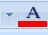
وظيفة هذه الأداة تغيير لون الخط
صواب
خطأ
السؤال 3
يعتبر المايكرفون من وحدات الاخراج .
صواب
خطأ
السؤال 4
لا يحتوي شريط العنوان على شريط أدوات الوصول السريع Quick Access Bar الذي يستخدم لتسهيل الوصول الى الأوامر التي يحتاجها المستخدم بكثرة
صواب
خطأ
السؤال 5
من وظائف نظام التشغيل
التحكم في مسار البيانات
التحكم في وحدة الذاكرة الرئيسية
اكتشاف الأعطال
جميع ما ذكر
السؤال 6
نسخ البرامج بطريقة غير قانونية يعتبر من جرائم الانترنت
صواب
خطأ
السؤال 7
من اهم برامج نظم التشغيل برامج مكافحة الفايروسات
صواب
خطأ
السؤال 8
في الجداول الالكترونية Excel 2010 عملية القسمه تنفذ قبل عملية الضرب في الدوال الرياضية من حيث الاولوية .
صواب
خطأ
السؤال 9
وظيفة هذه الاداة محاذاة النص لليمين
صواب
خطأ
السؤال 10
من ميزات الحاسوب الكبير (Main Frames) مقدرتها على خدمة مئات المستخدمين في نفس الوقت
صواب
خطأ
السؤال 11
احد الوحدات التالية تصنف على انها وحدة ادخال
1.
المايكرفون
2.
لا شيء مما ذكر
3.
السماعات
4.
الطابعه
السؤال 4
2 ميجا بايت = 1024 كيلوبايت
صواب
خطأ
السؤال 12
من أنواع قرصنة البرامج التحميل على الاقراص الصلبة
صواب
خطأ
السؤال 13
عالم مسلم ساهم في بدايات تطور علم الحاسب من هو؟
1.
الفارابي
2.
ابن سينا
3.
البيروني
4.
الخوارزمي
السؤال 13
في برمجية الجداول الالكترونية excel 2010 لدينا البيانات في الصورة ادناه
الدالة التي يجب ان تتضمنها الخلية B11 :
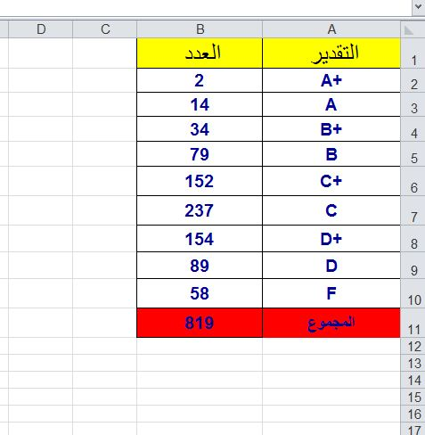
sum
count
Min
Max
السؤال 14
الملفات والمجلدات الموجوده على سطح المكتب تكون مخزنه على القرص c في ويندوز 7
صواب
خطأ
السؤال 15
نقوم بأضافة جدول الى المستند من خلال تبويب :
ادراج
تخطيط الصفحه
الصفحه الرئيسية
عرض
السؤال 16
واحده من البرمجيات التالية لا تعتبر من برامج الخدمات
1.
برنامج النسخ الاحتياطي
2.
برامج مكافحة الفايروس
3.
محرر النصوص مايكروسوفت وورد
4.
برامج ادارة الملفات
السؤال 17
تقاس فعالية أجهزة الحاسوب وأدائها بعدة معاملات اهمها سرعة وحدة المعالجة المركزية
صواب
خطأ
السؤال 18
الضغط على مفتاح نسخ الشاشة ( Print Screen) من لوحة المفاتيح عند الرغبة في نسخ الشكل أو الشاشة التي نود نسخها ومن ثم استخدامها كصورة.
صواب
خطأ
السؤال 19
البرامج المزيفة لا تعتبر من انواع قرصنة البرامج
صواب
خطأ
السؤال 20
في برمجية الجداول الالكترونية excel 2010 لدينا البيانات في الصورة ادناه
اسم الخلية المكتوب فيها B هو A1 :
صواب
خطأ
السؤال 21
ذاكرة Rom لا تفقد محتوياتها عند انقطاع التيار الكهربائي.
صواب
خطأ
السؤال 22
المعرفة: مجموعة المعلومات التي صنفت ورتبت لغاية الادراك
صواب
خطأ
السؤال 23
احدى الخيارات التالية تصنف كوحدة ادخال
1.
لا شيء مما ذكر
2.
الطابعة
3.
وحدة التخزين الداخلية
4.
الشاشة
السؤال 23
في الجداول الالكترونية Excel 2010 ( أنماط الخلايا ) وهي عبارة عن ألوان مختارة يقوم برنامج أكسل لتعبئة الخلايا بشكل أسرع وذلك بإختيار لون معين من أنماط الخلايا وتطبيقه على الخلايا بشكل أسرع.
صواب
خطأ
السؤال 24
يمكن تعريف حزمة البرمجيات الجاهزة على أنها مجموعة من البرامج الخاصة و المعدة لتنفيذ وظائف محددة مكتوبة من قبل شخص
أو شركة محددة حيث يمكن شراؤها أو نسخها و استخدامها فوراً.
صواب
خطأ
السؤال 25
في الجداول الالكترونية Excel 2010 من المهم جداً معرفة عنوان الخلية حتى نتمكن من إجراء العمليات الحسابية بكل سهولة وبدون معرفة عنوان الخلية سيصبح من الصعب إجراء أي عملية حسابية.
صواب
خطأ
السؤال 26
يعتمد نظام التشغيل دوس Dos على الواجهات النصية، التي تتطلب من المستخدم التعامل بالأوامر الكتابية، ويستقبل فقط الأحرف والرموز من المستخدم لا غير.
صواب
خطأ
السؤال 27
تصنف على انها لغة برمجه عالية المستوى
الجافا
فيجوال بيسك
كوبل
جميع ما ذكر
السؤال 28
لا يمكن اعتبار الذاكره الفرعيه وحدة تخزين
صواب
خطأ
السؤال 29
من اهم ايجابيات الحواسيب العملاقه Super Computer انها رخيصة الثمن
صواب
خطأ
السؤال 30
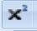
وظيفة هذة الاداة :
رسم خط يمر عبر منتصف النص المحدد.
انشاء احرف صغيرة اعلى النص الاساسي )مرتفع( .
انقاص حجم الخط.
انشاء احرف صغيرة اسفل النص الاساسي)منخفض(.
السؤال 31
في برمجية الجداول الالكترونية Excel 2010 نستطيع ادراج دالة من تبويب ( بيانات )
صواب
خطأ
السؤال 32
لا تعتبر شاشة اللمس وحدة ادخال واخراج في نفس الوقت .
صواب
خطأ
السؤال 33
في برمجية الجداول الالكترونية Excel 2010 لدى هذه الاداة :
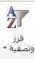
وظيفة واحده وهي الفرز من الرقم الاكبر الى الرقم الاصغر .
عدة وظائف وهي الفرز من اكبر الى اصغر وبالعكس ومن ال الالف الى الياء وبالعكس .
عدة وظائف وهي الفرز من الالف الى الياء وبالعكس والفرز من اكبر الى اصغر وبالعكس وفرز مخصص وعمل تصفية للصفوف
عدة وظائف وهي الفرز من الالف الى الياء وبالعكس والفرز من اكبر الى اصغر وبالعكس وفرز مخصص وعمل تصفية للاعمدة
السؤال 34
وظيفة هذة الاداة جعل الخط عريضاً نقرتين لعرض الصورة في صفحة مستقلة

صواب
خطأ
السؤال 35
المقصود من عملية التهيئة هو إعادة تقسيم القرص بكل قطاعاته ومسح كل البيانات التي قد يحتويها ليعود بذلك جاهزا للاستخدام واستقبال البيانات من جديد.
صواب
خطأ
السؤال 36
نقوم بتحديد رأس وتذييل للصفحة من خلال تبويب :
1.تنسيق
2.عرض
3.ادراج
4.تخطيط الصفحة
السؤال 37
واحدة من الاجزاء التالية تعتبر بمثابة الجهاز العصبي لدى الانسان:
وحدة الحساب والمنطق
وحدة التحكم
السجلات
الرام RAM
السؤال 38
تستخدم المسطرة ( المسافه ) لتوليد الفراغات بين الكلمات
صواب
خطأ
السؤال 39
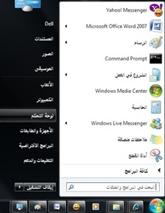
تسمى هذه القائمة بـــــــــــ قائمة :
قائمة البرامج
قائمة الأدوات
قائمة ابدأ
قائمة المهام
السؤال 40
في برمجية الجداول الالكترونية Excel2010 الدالة Average تعني ايجاد الوسط الحسابي .
صواب
خطأ
السؤال 41
في برمجية الجداول الالكترونية excel 2010 لدينا البيانات في الصورة ادناه
اسم الخلية المكتوب فيها الرقم 43 هو :
B4
B3
A2
لا شيء مما ذكر
السؤال 42
3 ميجا بايت =
3000 بايت
3000 جيجا بايت
3072 كيلو بايت
لا شيء مما ذكر
السؤال 43
10 بايت ( 10 byte)=
160 Bits
80 Bits
128 Bits
64 Bits
السؤال 44

الزر باللون الأحمر وظيفته اغلاق النافذه
صواب
خطأ
السؤال 45
الحواسيب التي نستخدمها الان في وقتنا الحالي هي حواسيب الجيل :
1.
الاول
2.
الثالث
3.
السادس
4.
الخامس
السؤال 46
تعرف هذه العمليه بعملية :
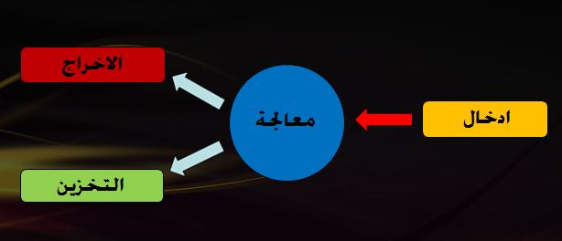
التغذية الراجعه
لا شيء مما ذكر
عملية الادخال والاخراج
معالجة البيانات
السؤال 47
الشكل ادناه خاص بـــــــ :
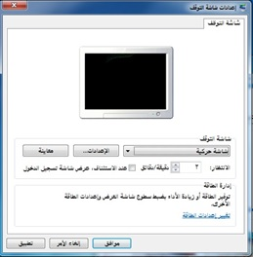
تعيين شاشة التوقف
تغيير خلفية سطح المكتب
تعيين استخدام الطاقه
ايقاف التشغيل
السؤال 48
الذاكرة الرئيسية تتكون من وحدة التحكم ووحدة الحساب والمنطق
صواب
خطأ
السؤال 49
اختراق حق ملكية الاقراص الضوئية بنسخ البرمجية على الاقراص الضوئية وبيعها للاخرين من اشكال اختراق قانون حقوق ملكية برمجية
صح
السؤال 50
يعرف شريط العنوان بشريط الحاله status bar
خطأ
السؤال 51
نسخ البرامج بطريقة غير قانونية يعتبر من جرائم الانترنت
خطأ
السؤال 52
احد الوحدات التالية تصنف على انها وحدة ادخال
المايكرفون
لا شيء مما ذكر
السماعات
الطابعه
53 - من وظائف نظام التشغيل
التحكم في مسار البيانات
التحكم في وحدة الذاكرة الرئيسية
اكتشاف الأعطال
جميع ما ذكر
54- يعتبر المايكرفون من وحدات الاخراج
خطأ
55- سميت لغات البرمجة متدنية المستوى بهذا الاسم لانها لا تشبه لغة الانسان
صــــواب
56- شاشة التوقف هي خاصية تقلل من استهلاك الشاشة للطاقة الكهربائية والتي تساعد في إطالة العمر الإفتراضي للشاشة
صـــــــواب
57 - من مميزات الحاسوب الكبير مقدرتها على خدمة مئات المستخدمين في نفس الوقت
صــــواب
58-هذه الادوات موجودة في جميع برمجيات Ms-office 2010
ادراج وحذف وتنسيق
خطــــأ
59-الحواسيب التي نستخدمها الان في وقتنا الحالي هي حواسيب الجيل
الخامس
الثالث
السادس
الاول
60- 3 بايت كم بت تساوي ؟
3072 بت
24 بت
42 بت
240 بت
61- المعلومات هي مجموعه من البيانات التي خضعت لعمليات معالجه ليستفاد منها
صـــــواب
خطـــأ 62- يصنف القرص الصلب (Hard disk) على انه من اجزاء الذاكرة الرئيسية

الواجب-1

الواجب-2
الواجب-3

السؤال 1
يتم تعيين كلمة مرور لملف العرض التقديمي من خلال :
تبويب ادراج
قائمة ملف
تبويب تصميم
تبويب حركات
السؤال 2
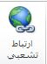تسمح لك هذه الاداة بتوجيه برنامج باوربوينت لاداء إجراء محدد عندما تنقر على كائن محدد أو تضع الماوس عليه.
صواب
خطأ
السؤال 3
يتم تسجيل عرض الشرائح من خلال تبويب حركات
صواب
خطأ
السؤال 4
مجموعة أنماط الصورة : تتيح لك تطبيق حدود معينة على الصورة.
صواب
خطأ
السؤال 5
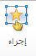 تسمح لك هذه الاداة بإنشاء ارتباط من عرض الشرائح الخاص بك إلى موقع ويب أو مستند أو عنوان بريد إلكتروني
صواب
خطأ

الواجب-4

السؤال 1
الالياف الضوئية :هي تشبه كيبل الموجه الخاص بالتلفاز وتحتاج الى بطاقة شبكة.
صواب
خطأ
السؤال 2
عبارة عن مجموعة من الأجهزة المتصلة ببعضها البعض عبر خطوط الهاتف أو الأقمار الصناعية, نظرا لكونها موزعة في منطقة واسعة
LAN
WAN
MAN
Extranet
السؤال 3
من فوائد شبكات الحاسب :
المشاركة بالمعدات
المشاركة بالبيانات
اتصال المستخدمين مع بعضهم البعض.
جميع ما ذكر
السؤال 4
من اوساط النقل السلكية : النقل عبر الاقمار الصناعية .
صواب
خطأ
السؤال 5
لا تعتبر من معدات تراسل البيانات
المودم
بطاقة الشبكة
وسط ناقل
وحدة التحكم

